**Dlaczego świeca sojowa pomarańcza jest lepsza niż świece z parafiny?**

**Świecę z parafiny zdecydowanie dominują na rynku świec. Ostatnio jednak pojawiły się ekologiczne zamienniki tych świec, mianowicie świece sojowe. W tym wpisie przedstawiamy Wam argumenty, które potwierdzają, że świeca sojowa pomarańcza jest lepsza niż świeca wykonana z parafiny. Zapraszamy do lektury!**

Świecę z parafiny zdecydowanie dominują na rynku świec. Ostatnio jednak pojawiły się ekologiczne zamienniki tych świec, mianowicie świece sojowe. W tym wpisie przedstawiamy Wam argumenty, które potwierdzają, że **świeca sojowa pomarańcza** jest lepsza niż świeca wykonana z parafiny. Zapraszamy do lektury!

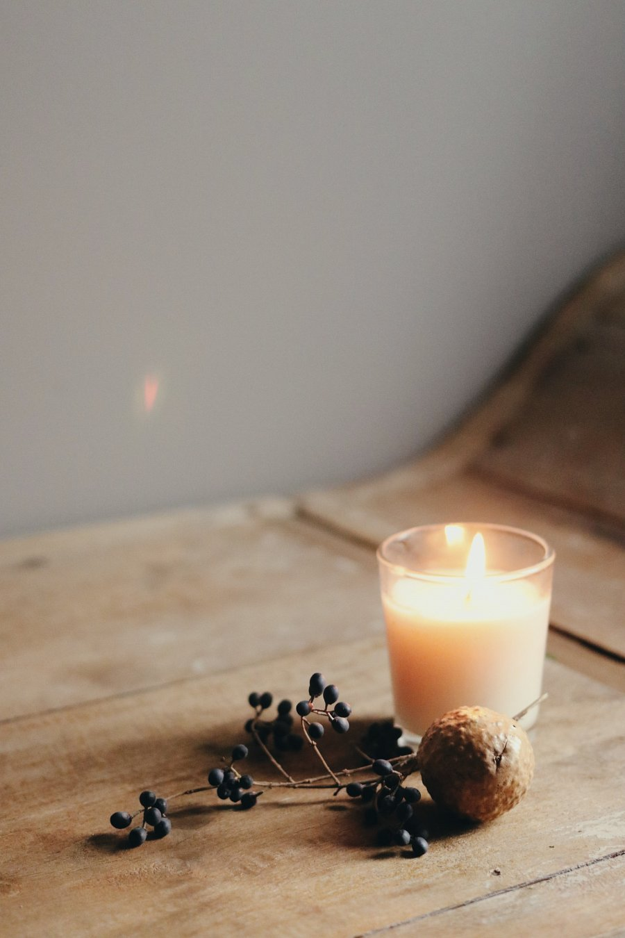

**Naturalne składniki**

[Świeca sojowa pomarańcza](https://kabak.com.pl/swieca-sojowa-pomarancza-gozdziki) jest wykonana głównie z naturalnego składnika, jakim jest soja. Oczywiście niektóre sojowe świece nadal zawierają chemiczne substancje takie jak barwniki czy substancje zapachowe. Przed zakupem zapoznaj się ze wszystkim informacjami na opakowaniu świecy. Wosk sojowy jest w pełni biodegradowalny, a jego wytwarzanie nie powoduje negatywnych konsekwencji dla natury. Świecę sojowe podczas spalania wytwarzają do 90% mniej sadzy niż świece wykonane z parafiny. Dzięki temu są znacznie lepsze dla zdrowia.

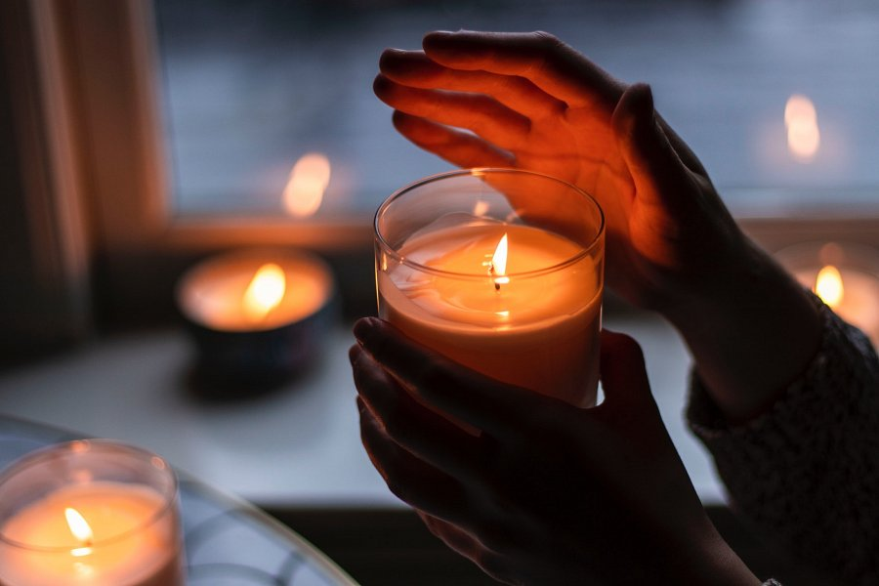

**Świeca sojowa pomarańcza i jej wygoda**

W przypadku wypadku gdy wosk świecy rozleje się na jakieś inne powierzchnie, bardzo łatwo jest go usunąć. Dzięki temu, iż wosk jest biodegradowalny, nie musisz się martwić o to, że gdy wyleje się na Twoje ubranie, czy dywan na zawsze je zniszczy. Do jego wyczyszczenia wystarczy jedynie odrobina ciepłej wody i mydło. Ponadto nie musisz się martwić o poparzenia, ponieważ **świeca sojowa pomarańcza** spala się w niższej temperaturze niż parafina. Oznacza to, że jej wosk nie jest aż tak gorący jak świec wykonanych z parafiny.